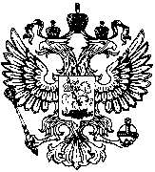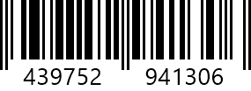

Прокуратура Российской Федерации
Прокуратура Республики Мордовия

Прокуратура Атюрьевского района
ул. Центральная, 20, с. Атюрьево, Республика Мордовия, 431050
тел./факс (8-834-54) 2-20-03 E-mail: aturjevo@13.mailop.ru

По постановлениям прокурора Атюрьевского района глава муниципального образования привлечен к ответственности за нарушения сроков оплаты надлежащим образом исполненных муниципальных контрактов
Прокуратурой Атюрьевского района проведена проверка исполнения местной администрацией законодательства о контрактной системе в сфере закупок товаров, работ, услуг для обеспечения муниципальных нужд.
Установлено, что администраций сельского поселения в начале текущего года заключены договоры на оказание услуг по обслуживанию официального сайта администрации сельского поселения и на оказание услуг по удаленному комплексному сопровождению.
Согласно заключенным договорам плата за оказанные услуги вносится не позднее десяти дней с момента выставления счета, вместе с тем оплата по данным муниципальным контрактам не производилась более чем полгода.
По постановлениям прокурора района глава сельского поселения дважды привлечен к административной ответственности по ч. 1 ст. 7.32.5 КоАП РФ в виде предупреждения.
По представлению прокуратуры района задолженность по муниципальными контрактам администрацией сельского поселения погашена.

Прокурор района советник юстиции

И.М. Баукин

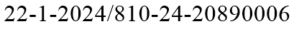
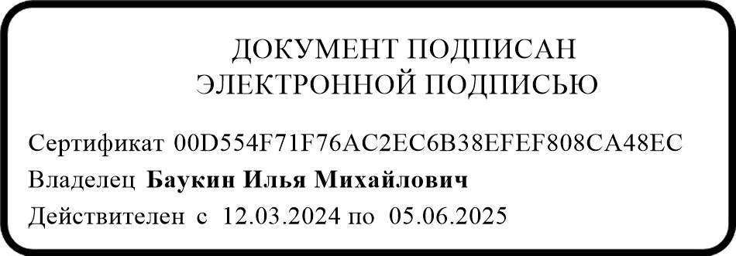
Д.О. Шаронова, тел. 2-21-03
Прокуратура А
Республ
тюрьевского района ики Мордовия
№

